Tiết 5
BÀI 2. GIÁO DỤC KĨ THUẬT, CÔNG NGHỆ TRONG HỆ THỐNG GIÁO DỤC QUỐC DÂN
Thời gian thực hiện: 2 tiết
I. MỤC TIÊU BÀI HỌC: Sau bài học này học sinh phải:
1. Kiến thức
- Mô tả được cơ cấu hệ thống giáo dục của Việt Nam.
- Nhận ra và giải thích được các thời điểm có sự phân luồng và cơ hội lựa chọn nghề nghiệp kĩ thuật, công nghệ trong hệ thống giáo dục.
- Hiểu được sau khi kết thúc trung học cơ sở có những hướng đi nào liên quan đến nghề nghiệp trong lĩnh vực kĩ thuật, công nghệ.
2. Năng lực
2.1. Năng lực công nghệ
- Nhận thức công nghệ: Nhận biết được cơ cấu hệ thống giáo dục của Việt Nam. Nhận biết được và giải thích được các thời điểm có sự phân luồng và cơ hội lựa chọn nghề nghiệp kĩ thuật, công nghệ trong hệ thống giáo dục. Nhận biết được sau khi kết túc trung học cơ sở có những hướng đi nào liên quan đến nghề nghiệp trong lĩnh vực kĩ thuật, công nghệ
2.2. Năng lực chung
- Năng lực tự chủ, tự học: Tự tìm hiểu những kiến thức có liên quan đến giáo dục kĩ thuật, công nghệ trong hệ thống giáo dục quốc dân.
- Năng lực giao tiếp và hợp tác: Biết sử dụng thông tin để trình bày, thảo luận các vấn đề liên quan đến giáo dục kĩ thuật, công nghệ trong hệ thống giáo dục quốc dân, lắng nghe và phản hồi tích cực trong quá trình hoạt động nhóm
- Năng lực giải quyết vấn đề: Giải quyết được các tình huống đặt ra có liên quan đến giáo dục kĩ thuật, công nghệ trong hệ thống giáo dục quốc dân.
3. Phẩm chất
- Chăm chỉ: Có ý thức vận dụng kiến thức về giáo dục kĩ thuật, công nghệ trong hệ thống giáo dục quốc dân đã học vào thực tiễn cuộc sống.
- Trách nhiệm: Tích cực trong các hoạt động.
II. THIẾT BỊ DẠY HỌC VÀ HỌC LIỆU
1. Chuẩn bị của giáo viên
- Giấy A4. Phiếu học tập. Ảnh, power point.
2. Chuẩn bị của HS
- Dụng cụ học tập phục vụ cho quá trình hoạt động nhóm
- Học bài cũ. Đọc trước bài mới.
III. TIẾN TRÌNH DẠY HỌC
Hoạt động 1: Giới thiệu bài mới (8’)
a.Mục tiêu: Khơi gợi nhu cầu tìm hiểu về giáo dục kĩ thuật, công nghệ trong hệ thống giáo dục quốc dân
b. Nội dung: HS trả lời được câu hỏi
Em hãy kể tên các cấp học và trình độ đào tạo trong cơ cấu hệ thống giáo dục Việt Nam mà em biết?
c. Sản phẩm: Báo cáo hoạt động nhóm.
1. Giáo dục mầm non:
- Nhóm trẻ: từ 3 tháng đến dưới 3 tuổi.
- Mẫu giáo: từ 3 tuổi đến khi vào lớp 1 (thường là 5 hoặc 6 tuổi).
2. Giáo dục phổ thông:
- Tiểu học: Lớp 1 đến lớp 5.
- Trung học cơ sở: Lớp 6 đến lớp 9.
- Trung học phổ thông: Lớp 10 đến lớp 12.
3. Giáo dục nghề nghiệp:
- Trung cấp nghề: thời gian đào tạo từ 1 đến 3 năm.
- Cao đẳng nghề: thời gian đào tạo từ 2 đến 3 năm.
4. Giáo dục đại học:
- Cao đẳng: thời gian đào tạo là 3 năm.
- Đại học: thời gian đào tạo thông thường từ 4 đến 6 năm tùy theo ngành học.
- Cao học (Thạc sĩ): thời gian đào tạo thường là 1.5 đến 2 năm.
- Tiến sĩ: thời gian đào tạo thường là từ 3 đến 4 năm.
5. Giáo dục thường xuyên:
Bao gồm các khóa học ngắn hạn, trung hạn và dài hạn dành cho người lớn, bao gồm cả các khóa học nâng cao trình độ, bồi dưỡng nghiệp vụ, học thứ hai, hoàn thiện kiến thức phổ thông,...
d. Tổ chức hoạt động
Chuyển giao nhiệm vụ
GV yêu cầu HS quan sát và thảo luận trao đổi nhóm cặp bàn, trả lời câu hỏi
trên trong thời gian 1 phút.
HS quan sát và tiếp nhận nhiệm vụ.
Thực hiện nhiệm vụ
HS quan sát, trao đổi nhóm cặp bàn, trả lời câu hỏi.
Báo cáo, thảo luận
GV yêu cầu đại diện nhóm trình bày, nhóm khác nhận xét và bổ sung.
Đại diện nhóm trình bày, nhóm khác nhận xét và bổ sung.
Kết luận và nhận định
GV nhận xét trình bày của HS.
GV chốt lại kiến thức.
GV vào bài mới: Có những cấp học nào? Trình độ đạo tạo trong cơ cấu hệ thống giáo dục Việt Nam gồm những gì? Để trả lời được câu hỏi này thì chúng ta vào bài hôm nay.
HS định hình nhiệm vụ học tập.
Hoạt động 2: Hình thành kiến thức mới
Hoạt động 2.3. Tìm hiểu cơ hội lựa chọn nghề nghiệp trong lĩnh vực kĩ thuật, công nghệ trong hệ thống giáo dục
a.Mục tiêu: Trình bày được cơ hội lựa chọn nghề nghiệp trong lĩnh vực kĩ thuật, công nghệ trong hệ thống giáo dục
b. Nội dung: Cơ hội lựa chọn nghề nghiệp trong lĩnh vực kĩ thuật, công nghệ trong hệ thống giáo dục
c. Sản phẩm: Báo cáo hoạt động nhóm và trả lời câu hỏi
d. Tổ chức hoạt động
Hoạt động của GV và HS | Nội dung cần đạt
Chuyển giao nhiệm vụ  GV đưa ra hình ảnh sau và cho biết:  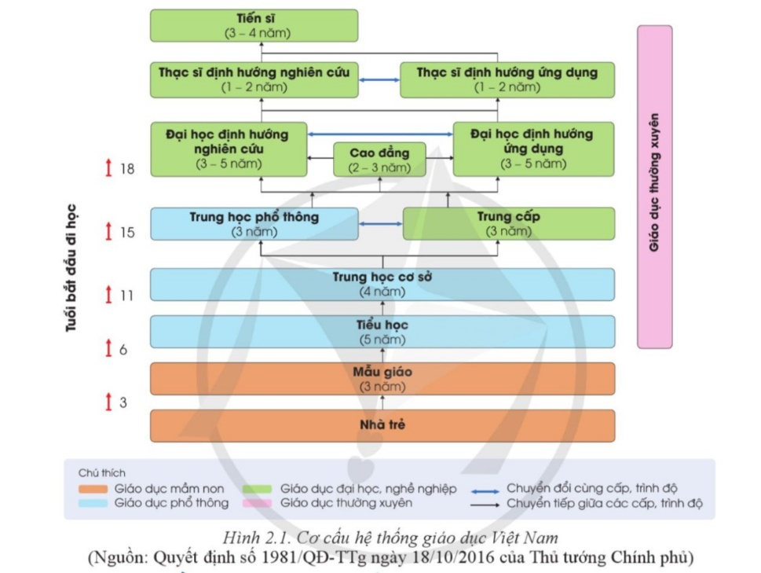  Vì sao nói hiện nay học sinh phổ thông có nhiều cơ hội lựa chọn nghề nghiệp kĩ thuật, công nghệ?  GV yêu cầu HS quan sát và thảo luận trao đổi nhóm cặp bàn, trả lời câu hỏi trên trong thời gian 2 phút.  HS quan sát và tiếp nhận nhiệm vụ.  Thực hiện nhiệm vụ  HS quan sát, trao đổi nhóm cặp bàn, trả lời câu hỏi.  Báo cáo, thảo luận  GV yêu cầu đại diện nhóm trình bày, nhóm khác nhận xét và bổ sung.  Đại diện nhóm trình bày, nhóm khác nhận xét và bổ sung.  Khoa học, kĩ thuật và công nghệ ngày càng phát triển, tác động mạnh mẽ đến sản xuất và đời sống. Xã hội xuất hiện ngày càng nhiều nghề nghiệp ứng dụng kĩ thuật, công nghệ hiện đại. Do đó, cơ hội lựa chọn nghề nghiệp trong lĩnh vực kĩ thuật, công nghệ ngày cảng tăng; học sinh phổ thông có nhiều cơ hội lựa chọn nghề nghiệp kĩ thuật, công nghệ.  Kết luận và nhận định  GV nhận xét trình bày của HS. GV chốt lại kiến thức.  HS nghe và ghi nhớ, ghi nội dung vào trong vở. | III. Cơ hội lựa chọn nghề nghiệp trong lĩnh vực kĩ thuật, công nghệ trong hệ thống giáo dục  -Sau khi tốt nghiệp trung học cơ sở: học tiếp lên trung học phổ thông, lựa chọn học cơ sở giáo dục nghề nghiệp và giáo dục thường xuyên.  - Sau khi tốt nghiệp trung học phổ thông: học tiếp lên đại học, có thể lựa chọn học cơ sở giáo dục nghề nghiệp, hoặc theo các chương trình đào tạo nghề nghiệp khác nhau.
Hoạt động 2.4. Tìm hiểu những hướng đi liên quan tới nghề nghiệp trong lĩnh vực kì thuật, công nghệ sau khi tốt nghiệp trung học cơ sở
a.Mục tiêu: Hiểu được sau khi kết thúc trung học cơ sở có những hướng đi nào liên quan đến nghề nghiệp trong lĩnh vực kĩ thuật, công nghệ.
b. Nội dung: Những hướng đi liên quan tới nghề nghiệp trong lĩnh vực kì thuật, công nghệ sau khi tốt nghiệp trung học cơ sở
c. Sản phẩm: Báo cáo hoạt động nhóm và trả lời câu hỏi
d. Tổ chức hoạt động
Hoạt động của GV và HS | Nội dung cần đạt
Chuyển giao nhiệm vụ  GV đưa ra câu hỏi  GV đưa ra hình ảnh sau và cho biết:  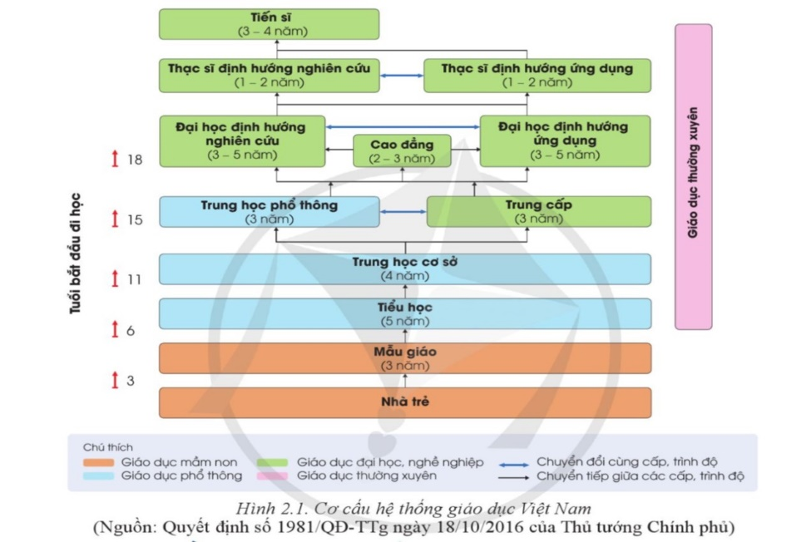  Hãy nêu những hướng đi liên quan tới nghề nghiệp trong lĩnh vực kĩ thuật, công nghệ sau khi tốt nghiệp trung học cơ sở.  GV yêu cầu HS quan sát và thảo luận trao đổi nhóm cặp bàn, trả lời câu hỏi trên trong thời gian 2 phút.  HS quan sát và tiếp nhận nhiệm vụ.  Thực hiện nhiệm vụ  HS quan sát, trao đổi nhóm cặp bàn, trả lời câu hỏi.  Báo cáo, thảo luận  GV yêu cầu đại diện nhóm trình bày, nhóm khác nhận xét và bổ sung.  Đại diện nhóm trình bày, nhóm khác nhận xét và bổ sung.  Sau khi tốt nghiệp trung học cơ sở, học sinh có thể lựa chọn những hướng đi liên quan tới nghề nghiệp trong lĩnh vực kĩ thuật, công nghệ sau:  - Học tiếp trung học phổ thông và lựa chọn các môn học thuộc lĩnh vực khoa học tự nhiên, kĩ thuật, công nghệ như: Vật lí, Hoá học, Sinh học, Công nghệ hoặc Tin học phù hợp với định hướng nghề nghiệp trong lĩnh vực kĩ thuật, công nghệ.  - Theo học chương trình đào tạo trình độ sơ cấp, trung cấp những nghề nghiệp thuộc lĩnh vực kĩ thuật, công nghệ.  - Tham gia lao động sản xuất tại địa phương hoặc tại các cơ sở sản xuất, kinh doanh thuộc lĩnh vực kĩ thuật. công nghệ khi đã đủ 15 tuổi và làm những công việc được quy định trong Bộ luật Lao động (2019). Khi làm trong cơ sở sản xuất, kinh doanh, tuỳ theo công việc, người lao động sẽ được đào tạo ngắn hạn để đảm bảo có đủ năng lực thực hiện công việc được phân công.  Kết luận và nhận định  GV nhận xét trình bày của HS. GV chốt lại kiến thức.  HS nghe và ghi nhớ, ghi nội dung vào trong vở. | IV.Những hướng đi liên quan tới nghề nghiệp trong lĩnh vực kì thuật, công nghệ sau khi tốt nghiệp trung học cơ sở  - Học tiếp trung học phổ thông và lựa chọn các môn học thuộc lĩnh vực khoa học tự nhiên, kĩ thuật, công nghệ như: Vật lí, Hoá học, Sinh học, Công nghệ hoặc Tin học phù hợp với định hướng nghề nghiệp trong lĩnh vực kĩ thuật, công nghệ.  - Theo học chương trình đào tạo trình độ sơ cấp, trung cấp những nghề nghiệp thuộc lĩnh vực kĩ thuật, công nghệ.  - Tham gia lao động sản xuất tại địa phương hoặc tại các cơ sở sản xuất, kinh doanh thuộc lĩnh vực kĩ thuật. công nghệ khi đã đủ 15 tuổi và làm những công việc được quy định trong Bộ luật Lao động (2019). Khi làm trong cơ sở sản xuất, kinh doanh, tuỳ theo công việc, người lao động sẽ được đào tạo ngắn hạn để đảm bảo có đủ năng lực thực hiện công việc được phân công.
Hoạt động 3: Luyện tập
a.Mục tiêu: Củng cố kiến thức về giáo dục kĩ thuật, công nghệ trong hệ thống giáo dục quốc dân
b. Nội dung: HS tiến hành làm bài tập
c. Sản phẩm: HS các nhóm hoàn thành bài tập
d. Tổ chức thực hiện:
Hoạt động của GV và HS | Nội dung cần đạt
Chuyển giao nhiệm vụ  GV đưa ra bài tập  1.Trong cơ cấu hệ thống giáo dục Việt Nam, cơ hội lựa chọn nghề nghiệp kĩ thuật, công nghệ của người học bắt đầu có ở cấp học hoặc trình độ đào tạo nào?  2. Nếu chọn nghề nghiệp trong lĩnh vực kĩ thuật, công nghệ, học sinh trung học phổ thông nên chọn những môn học lựa chọn nào?  GV yêu cầu HS thảo luận trao đổi nhóm cặp bàn, hoàn thành bài tập trong thời gian 2 phút.  HS quan sát và tiếp nhận nhiệm vụ.  Thực hiện nhiệm vụ  HS quan sát và thảo luận nhóm cặp bàn và trả lời câu hỏi.  GV theo dõi và giúp đỡ các nhóm học sinh.  Báo cáo, thảo luận  GV yêu cầu đại diện nhóm trình bày, nhóm khác nhận xét và bổ sung.  Đại diện nhóm trình bày, nhóm khác nhận xét và bổ sung.  Kết luận và nhận định  GV nhận xét trình bày của HS. GV chốt lại kiến thức.  HS nghe và ghi nhớ, ghi nội dung vào trong vở. | 1.Trong cơ cấu hệ thống giáo dục Việt Nam, cơ hội lựa chọn nghề nghiệp kỹ thuật, công nghệ của người học bắt đầu có ở cấp học trung học cơ sở (THCS).  2. Nếu chọn nghề nghiệp trong lĩnh vực kĩ thuật, công nghệ, học sinh trung học phổ thông nên chọn những môn học lựa chọn sau đây để nâng cao kiến thức và kỹ năng, chuẩn bị tốt cho tương lai nghề nghiệp:  - Vật lí.  - Hóa học.  - Tin học  - Công nghệ
Hoạt động 4: Vận dụng
a.Mục tiêu: Vận dụng kiến thức về giáo dục kĩ thuật, công nghệ trong hệ thống giáo dục quốc dân vào thực tiễn
b. Nội dung: Giáo dục kĩ thuật, công nghệ trong hệ thống giáo dục quốc dân
c. Sản phẩm: Bản ghi trên giấy A4.
d. Tổ chức thực hiện:
Hoạt động của GV và HS | Nội dung cần đạt
Chuyển giao nhiệm vụ  GV yêu cầu HS tiến hành hoàn thành nhiệm vụ sau  Tìm hiểu về các môn học lựa chọn trong chương trình giáo dục trung học phổ thông và dự kiến 4 môn học lựa chọn có liên quan tới lĩnh vực kĩ thuật, công nghệ. Trao đổi với thầy, cô và bạn bè về dự định của mình.  HS nhận nhiệm vụ  Thực hiện nhiệm vụ  HS thực hiện nhiệm vụ của GV.  Báo cáo, thảo luận  HS trình bày kết quả của mình, HS khác nhận xét và bổ sung.  Kết luận và nhận định  GV nhận xét, đánh giá trình bày của HS.  GV khen bạn có kết quả tốt nhất. HS nghe và ghi nhớ. | Dự kiến 4 môn học lựa chọn có liên quan tới lĩnh vực kĩ thuật, công nghệ trong chương trình giáo dục trung học phổ thông:  - Vật lí.  - Hóa học.  - Tin học  - Công nghệ  Chia sẻ về dự định của cá nhân: Dựa trên những hiểu biết về ngành nghề, kết hợp với sở thích và thế mạnh của bản thân để đưa ra những lựa chọn về hình thức, cấp học và môn học phù hợp. Đồng thời em có thể chia sẻ với những người xung quanh để xin tư vấn, góp ý.

*Hướng dẫn về nhà:
- Ôn lại kiến thức đã học.
- Trả lời câu hỏi vận dụng (nếu chưa thực hiện trên lớp).
- Đọc và tìm hiểu trước nội dung kiến thức Bài 3 – Thị trường lao động kĩ thuật, công nghệ tại Việt Nam.
IV. RÚT KINH NGHIỆM
........................................................................................................................................................................................................................................................................................................................................................................................................................................................................................................................................................
Duyệt của tổ chuyên môn Ngày.... tháng.... năm 2024

Đặng Thị Mỹ Linh

